คุณครู นันทกานต์ อัศวตั้งตระกูลดี (ครูนัท)

หน่วยวิชา ภูมิปัญญาภาษาไทย

ระดับชั้น ๖

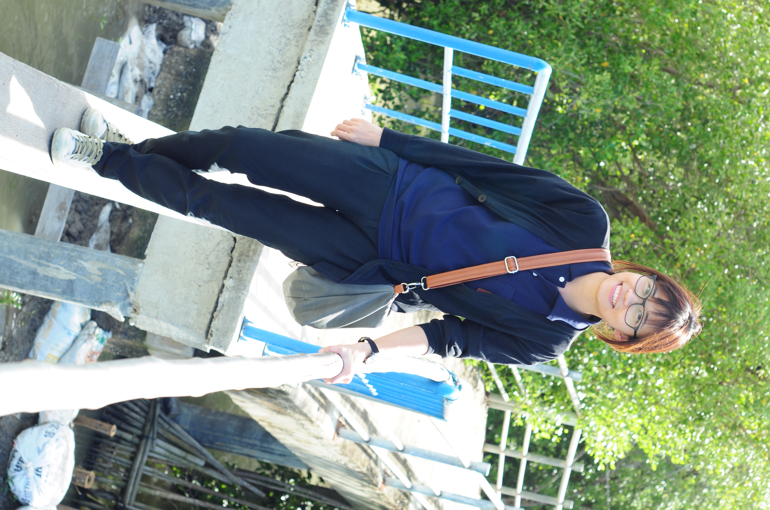

**ชีวิตที่เรียนรู้... ของครูเพลิน**

**กิจกรรมที่ก่อให้เกิดการเรียนรู้มากที่สุด**

ในภาคเรียนฉันทะที่ผ่านมา มีกิจกรรมหนึ่งที่ก่อให้เกิดการเรียนรู้มากที่สุด คือ กิจกรรม **“ภาษาสื่อภาพ ... ภาพสื่อภาษา”** ซึ่งผู้เรียนจะได้เรียนรู้เกี่ยวกับการใช้ภาษาแบบพรรณนาโวหาร โดยการทำกิจกรรมจะเริ่มต้นจาก ครูร้องเพลง “มากมาย” ให้นักเรียนฟังและร้องร่วมกัน ชวนพูดคุยว่าถ้ามีคนมาร้องเพลงนี้ให้นักเรียนฟังจะรู้สึกอย่างไร เหตุใดจึงรู้สึกอย่างนั้นโดยครูจะมีเนื้อเพลงให้ดูบนกระดาน ให้สังเกต ภาษาเหล่านั้นที่ส่งความรู้สึกได้ลึกซึ้งขึ้นหรือไม่ จากนั้นให้นักเรียนแบ่งกลุ่ม ๔ กลุ่ม แล้วเปิดโจทย์ “ให้นักเรียนค้นหาลักษณะการใช้ภาษาที่แตกต่างกันมากที่สุดของ ๒ ข้อความที่เขียนถึงภาพเดียวกัน” นักเรียนแต่ละกลุ่มวนเข้าตามฐานทั้ง ๔ ฐาน (ฐานละ ๕ นาที) จนครบ และเขียนคำตอบลงในสมุด เมื่อหมดเวลาให้นักเรียนมานั่งรวมกันเป็นวงใหญ่เพื่อแลกเปลี่ยนสิ่งที่ตนเองค้นพบจากข้อความของรูปทั้ง ๔ รูป(ครูติดภาพและข้อความขึ้นกระดาน) ร่วมกันบอกลักษณะภาษาที่โดดเด่นของแต่ละภาพ เช่น มีการใช้ภาษาที่บอกถึงเสียงต่างๆในธรรมชาติ แสดงอาการเหมือนคน ภาษาเกินความจริง การเปรียบเทียบ เป็นต้น จากนั้นให้นักเรียนสรุปร่วมกันว่าภาษาทั้ง ๔ แบบเป็นอย่างไร ต่างจากการเขียนในลักษณะบรรยายโวหารอย่างไร และภาษาทั้ง ๔ แบบนี้ส่งผลให้ภาษาในงานเขียนเป็นอย่างไร ซึ่งนักเรียนก็สามารถบอกได้ว่า “เป็นการใช้ภาษาอย่างสละสลวยที่สื่ออารมณ์ความรู้สึก และจินตนาการต่างๆอย่างลึกซึ้ง โดยใช้ภาษาเขียนแบบภาพพจน์ คือ อติพจน์(กล่าวเกินความจริง) บุคลาธิษฐาน(การทำให้สิ่งต่างๆแสดงกริยาเหมือนมนุษย์) อุปมา(การเปรียบเทียบ) และสัทพจน์(การเลียนเสียงต่างๆในธรรมชาติ)

จากนั้นครูให้นักเรียนลองฝึกใช้ภาษาแบบพรรณนาโวหาร โดยครูขึ้นภาพใหม่ให้นักเรียน ๑ ภาพ ซึ่งเป็นภาพทุ่งหญ้าที่มีหยดน้ำบนต้นหญ้า พร้อมกับข้อความบรรยายโวหาร แล้วเปิดโจทย์”ให้นักเรียนปรับแก้ข้อความเดิมโดยใช้ภาษา ทั้ง ๔ แบบอย่างไรก็ได้เพื่อให้เกิดภาพ ความรู้สึก จินตนาการอย่างลึกซึ้งมากที่สุด” เมื่อนักเรียนเขียนเสร็จให้ให้นักเรียนแลกเปลี่ยน นำเสนอข้อความของตนเอง ช่วยกันสังเกตภาษาและสรุปร่วมกันว่าใช้ภาษาแบบใดบ้าง

**ความรู้ที่มีมาก่อน**

นักเรียนได้ผ่านการฝึกเขียนถ่ายทอดความรู้สึกและการเขียนในลักษณะบรรยายโวหารโดยใช้ภาพเป็นสื่อในการสร้างภาษาในงานเขียน

**โจทย์สถานการณ์เปิด**

1. “ให้นักเรียนค้นหาลักษณะการใช้ภาษาที่แตกต่างกันมากที่สุดของ ๒ ข้อความที่เขียนถึงภาพเดียวกัน”
2. ”ให้นักเรียนปรับแก้ข้อความเดิมโดยใช้ภาษา ทั้ง ๔ แบบ(อติพจน์ บุคลาธิษฐาน อุปมา และสัทพจน์) อย่างไรก็ได้เพื่อให้เกิดภาพ ความรู้สึก จินตนาการอย่างลึกซึ้งมากที่สุด”

**ชิ้นงาน**

ชิ้นงานที่เกิดขึ้นจากการเรียนรู้ในครั้งนี้ คือ การเขียนพรรณนาโวหาร โดยครูมีภาพให้นักเรียนเลือกคนละ ๑ ภาพ จากนั้นให้นักเรียนสร้างงานเขียนโดยใช้ภาษาเชิงพรรณนาโวหาร ให้มีภาษาอติพจน์ บุคลาธิษฐาน อุปมา และสัทพจน์อยู่ในงานเขียนของตนเอง

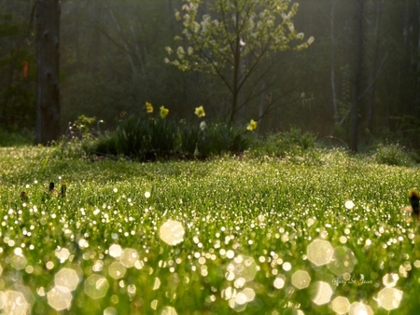

ภาษาของครู

บนยอดหญ้าเขียวขจี ยามแดดอ่อนๆ ส่องลงมาเห็นหยาดน้ำค้างเกาะพราวอยู่ทั่วไป เบื้องหลังเป็นหมู่ไม้ยืนต้นขึ้นเป็นดง บางต้นมีดอกฟูสีขาว ต้นที่เล็กใกล้พื้นออกดอกสีเหลืองชูช่อเด่นขึ้นมา

ตัวอย่างการปรับแก้ภาษาจากแบบฝึกในชั้นเรียน

**สิงห์ ๖/๓** - บนยอดหญ้าที่เขียวขจี เมื่อแดดอ่อนๆส่องลงมาหยดน้ำค้างก็ส่องประกายระยิบระยับเหมือนดั่งเศษกระจกที่ส่องสะท้อนแสง ต้นไม้ใหญ่ที่ตั้งอยู่ตรงกลาง ราวกับเป็นศูนย์รวมของแสง เป็นเสมือนผู้นำแห่งหมู่ไม้ทั้งปวง แม้จะมีเพียงต้นไม้ตรงกลางเท่านั้นที่ไม่ส่องประกาย ต้องการอยู่โดดเดี่ยวและพร้อมเป็นผู้เสียสละ

**มายด์ ๖/๓ -** พื้นหญ้าอันเขียวขจี ที่หยาดน้ำค้างยังคงเกาะอยู่เหมือนเพิ่งตื่นจากนิทรายามแสงแดดอ่อนๆส่องกระทบลงมายังพื้นหญ้า น้ำค้างที่อยู่บนยอดหญ้านี้เปรียบดั่งเพชรเม็ดน้อยๆที่ส่องแสงแวววาวอยู่บนยอดหญ้า หมู่แมกไม้ด้านหลังประหนึ่งพี่เลี้ยงที่เฝ้าดูเด็กเล็กๆที่ยังไม่มีประสบการณ์อยู่ห่างๆอย่างห่วงใย เสียงต่างๆฟังดูสดชื่นและสนุกสนาน พร้อมรับวันใหม่

**เซฟ ๖/๒ -** ยอดหญ้าที่เขียวขจีถูกแสงแดดอ่อนๆโอบกอดไว้อย่างอบอุ่น หยาดน้ำค้างยามรุ่งเช้าเริ่มหยดลงดัง ติ๋ง ติ๋ง ดุจดั่งหยาดน้ำตาที่ไม่อยากจะจากยอดหญ้าอันอบอุ่นไป มองไปไกลๆเห็นต้นไม้ต้นใหญ่เปรียบได้กับราชาผู้ยิ่งใหญ่ที่คอยดูแลบริวารน้อยๆ ดอกไม้ที่ล้อมรอบเปรียบดั่งองครักษ์คอยปกป้องดูแลบรรดากอหญ้า ต้นหญ้ากอสูงสีดำทึบเปรียบดั่งปราการอันยิ่งใหญ่ที่คอยแบ่งกั้นระหว่างเหล่าบริวารกับพระราชาและองครักษ์อย่างชัดเจน ดอกไม้เล็กๆนั้นเปรียบได้กับผู้มาเยือน บรรดาหญ้าต่างรู้สึกดีใจและร่าเริงหรรษา ตั้งเรียงกันดั่งอาคันตุกะต้อนรับด้วยความยินดีปรีดา

นอกจากนี้ ยังมีชิ้นงานที่ให้ผู้เรียนได้สร้างภาษาของตนเองจากภาพที่ครูแจกให้แตกต่างกันไป ซึ่งนักเรียนจะเขียนลงกระดาษขนาด A4

**ประเด็นที่ได้เรียนรู้**

จากการทำกิจกรรมนี้ สิ่งที่ครูได้เรียนรู้คือ การได้เห็นจินตนาการที่อยู่ภายในตัวเด็กๆทุกคนที่พยายามจะสรรสร้างแล้วถ่ายทอดออกมาเป็นภาษาของตนเองให้ได้มากที่สุด โดยครูมีเพียงภาพต่างๆให้นักเรียนเท่านั้น เช่น เห็น ทุ่งหญ้า ก็สามารถเปรียบได้ว่าเป็นองครักษ์พิทักษ์ต้นไม้ใหญ่ เห็นหยดน้ำที่กลิ้งอยู่ก็จิตนาการได้ว่ามีเสียงหยดน้ำติ๋งๆ เห็นแสงสลัวๆในภาพก็จินตนาการว่าเป็นไฟดิสโก้ เป็นต้น กิจกรรมนี้ยังทำให้เห็นการเรียนรู้ของนักเรียนบางคนที่มีปัญหาด้านการเขียนว่าพยายามจะใช้ความสามารถของตนเองเขียนถ่ายทอดจินตนาการออกมาให้ได้ เช่น ด.ช.ภูมิพัฒน์ (นน) ๖/๓ เขียนว่า “บนยอดหญ้าเขียวขจี มีน้ำค้างเต้นรำอย่างสนุกสนาน บางต้นก็กำลังหมุนคอ มีแสงไฟดิสโก้ส่องลงมาจากเบื้องบน..” จึงทำให้ครูได้เรียนรู้ว่าเด็กๆทุกคนมีจินตนาการความคิดความฝันแตกต่างกันไป การใช้สื่อที่เป็นภาพที่มีความสวยงามจะช่วยสร้างจินตนาการต่อยอดให้ผู้เรียนได้

**ปัจจัยความสำเร็จ**

การทำกิจกรรมนี้สิ่งที่ทำให้ชั้นเรียนเกิดการเรียนรู้และประสบความสำเร็จ คือ การสร้างสื่อที่เป็นแบบอย่างให้ผู้เรียนได้เรียนรู้ ตั้งแต่การเลือกภาพให้นักเรียนได้สร้างงานเขียน การจัดกระบวนการเรียนรู้ที่ให้ผู้เรียนได้สังเกตเปรียบเทียบภาษาซึ่งครูมีภาษาให้เปรียบเทียบ ๒ ข้อความ ข้อความแรกคือ ภาษาแบบบรรยายโวหาร และข้อความที่ ๒ คือ ภาษาแบบพรรณนาโวหาร และการเปิดโจทย์ที่ชัดเจนคือให้นักเรียนสังเกตภาษาว่า ข้อความที่๒ ต่างจากข้อความที่ ๑ อย่างไรบ้าง ครูได้สร้างตัวอย่างการใช้ภาษาให้นักเรียนเห็นข้อแตกต่างอย่างชัดเจน นักเรียนจะเห็นแบบอย่างและนำไปปรับใช้กับงานของตนเองต่อไปได้

**ประเด็นที่จะนำไปพัฒนาต่อ**

การทำกิจกรรมนี้ทำให้ครูได้เรียนรู้ว่าการทำสื่อการเรียนรู้ที่ดี จะช่วยให้ผู้เรียนเกิดการเรียนรู้ต่อยอดต่อไปได้ และช่วยดึงศักยภาพภายในของผู้เรียนออกมาใช้ให้มากที่สุด ดังนั้นจึงอยากพัฒนาเรื่องการใช้สื่อประกอบการเรียนรู้ต่างๆ เช่น ภาพ งานเขียน เป็นต้น เพื่อให้ผู้เรียนได้เข้าถึงการเรียนรู้มากที่สุด แม้ว่าผู้เรียนจะมีศักยภาพแตกต่างกัน แต่ก็ช่วยให้ผู้เรียนได้เกิดการเรียนรู้ไปอย่างพร้อมๆกันทุกคน